发行单位：北京市亚欧律师事务所（知识产权部）
电话：010-51799862
传真：010-51799863
邮箱：zhishichanquan@aelaw.com.cn
网址：http://www.aelaw.com.cn
联系地址：北京市海淀区西三环北路72号世纪经贸
大厦1005室
【2014】年第19期（每周一出版）
2014.5.19-2014.5.25

知识产权
周报

目 录
充电加油站
知识产权专利基本知识 2
案例分享
商标外包装标注“驰名商标”罚10万 3
杜绝法律漏洞 遏制“傍名牌” 4
美文时段
平静谦和，才是最重的分量 6
正能量 7

充电加油站

知识产权专利基本知识

- 哪些技术创新可以获得专利保护？哪些不可以？

答：任何技术只要具有：新颖性、创造性和实用性就可以获得专利保护。
根据新专利法第二十五条的规定，对下列各项，不授予专利权：
（一）科学发现，例如哥伦布发现了新大陆，某地发现了矿藏等。
（二）智力活动的规则和方法；例如扑克牌的一种新玩法。
（三）疾病的诊断和治疗方法；例如艾滋病的治疗方法。
（四）动物和植物品种；例如通过杂交方法获得的植物新品种，但是这种杂交的技术是可以被授予专利的。
（五）用原子核变换方法获得的物质。
（六）对平面印刷品的图案、色彩或者二者的结合作出的主要起标识作用的设计。
（七）对于没有实用性的技术创新，也不能获得专利保护，如：一种在地球和月球间建立电梯的方法，一种能在太阳上降落的宇宙飞船。



案例分享

商标外包装标注“驰名商标”罚10万

近日新版《商标法》规定禁止生产经营者将“驰名商标”字样用于商品、商品包装或者容器上，或用于广告宣传、展览及其他商业活动中，违反者处10万元罚款。

“禁用‘驰名商标’的本意是为了防范商家‘傍名牌’行为，遏制其不正当竞争。”市工商局商标广告监管处的相关负责人说，“这些年企业普遍将驰名商标荣誉化了，甚至有一部分企业把它当成推销产品的‘金字招牌’，误导了消费者，造成了不公平竞争。”

该负责人还表示，驰名商标的禁用将引导驰名商标回归按需注册的立法本意，从而要求企业更加规范地使用已注册的驰名商标，拒绝商业炒作，以此更好地实现驰名商标拥有人的利益与广大消费者及社会公共利益的平衡。

新闻来源：石家庄日报



杜绝法律漏洞 遏制“傍名牌”

据媒体报道,有一个人同时注册了近60个商标,其中包括“强生”“雅培”“玫琳凯”等公众熟知的品牌。不过,这些商标所属的类别,与我们平时常见的那些大牌却不同。比如,雅培是奶粉品牌,但这位自然人注册的“雅培”属于餐饮酒店类；“玫琳凯”是化妆品品牌,但被注册为医疗器械类。

针对以往实践中侵权人侵权成本低、权利人维权成本高、打官司维权往往得不偿失的现象,5月1日实施的新《商标法》引入了惩罚性赔偿制度,在法理上为商标和品牌侵权行为的查处提供了更有力的支持。假冒名牌已经陷入“人人喊打”的境地,但另一方面,那些利用知名品牌的大众认可度,注册相近行业同名品牌的“傍”名牌行为,却仍然有一定市场。

同样的名字,以不同的类别注册,我国法律并未禁止。不过,这有一个前提条件——如果申请注册的商标已经是驰名品牌,且新的注册会对其产生不当影响,则注册行为不能成功。问题在于,什么样的品牌是“驰名品牌”,什么样的影响才算得上“不当影响”,法律并未明文规定。

现实中,经常有一些个人和企业借此打“擦边球”,通过注册与知名品牌相近类别的同名商标,“借用”知名品牌的影响力。即使品牌所有者发现自己的品牌在相近行业被“借用”,由于商标和品牌的所有权在别人手上,要证明其对自己产生“不当影响”又很困难,加上走法律途径成本高昂,往往只能无奈。

“傍”名牌现象的出现,不仅侵犯了消费者和知名品牌持有者的合法权益,也会对整个市场造成不利影响。

首先是对消费者造成误导。消费者选购某品牌的商品或服务,代表其对该品牌的信赖和对该品牌所提供产品的认可。“傍”名牌现象,利用了消费者对同名品牌的信任,挂的是“羊头”,卖的却是“狗肉”。不难想象,如果消费者慕名前往“湾仔码头”餐馆,却发现吃到的水饺“不是那个味儿”,必然有一种被“忽悠”的感觉。

其次是给相关知名品牌造成负面影响。如果“傍”名牌产品的质量和服务出现问题,很可能影响公众和消费者对同名品牌的评价,进而影响其品牌价值和市场地位。

此外,“傍”名牌还有可能对市场造成不良效应。事实上,“傍”名牌行为正是利用了知名品牌的品牌价值和声望“不当得利”。如果品牌的“无形价值”可以被轻而易举地利用,谁还愿意去进行品牌建设?长此以往,在商标和品牌领域可能形成“劣币驱逐良币”效应。

“傍”名牌之风绝不可长。有关部门和相关品牌持有者都应该行动起来。有关部门应当完善相应的法律法规,堵住产生“傍”名牌现象的法律漏洞。而对相关品牌的持有者来说,则应该加强专利意识,在注册商标和品牌时,对相近行业的同名品牌一并进行注册,扎紧品牌“篱笆”,让投机者无空子可钻；一旦品牌利益受到侵害,要坚决通过法律途径捍卫自己的合法权益,绝不能让投机者横行无阻。
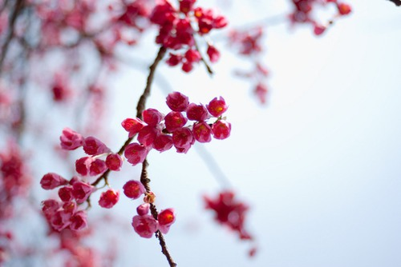

新闻来源：新华每日电讯

美文时段

平静谦和，才是最重的分量
一只骆驼，辛辛苦苦穿过了沙漠，一只苍蝇趴在骆驼背上，一点力气也不花，也过来了。苍蝇讥笑说：“骆驼，谢谢你辛苦把我驼过来。再见！”骆驼看了一眼苍蝇说：“你在我身上的时候，我根本就不知道，你走了，你也没必要跟我打招呼，你根本就没有什么重量，你别把自己看太重，你以为你是谁。”
这些人曾“看轻”自己
英国文学家萧伯纳一日闲着无事，同一个不认识的小女孩子玩耍谈天，黄昏来临时，萧伯纳对小女孩说，回去告诉你妈妈，说是萧伯纳先生和你玩了一下午，没想到小女孩子马上就回敬了一句：你也回去告诉你妈妈，就说玛丽和你玩了一下午。后来，萧伯纳对他人讲，人，切不可把自己看得过重。
著名表演艺术家英若诚曾讲过一个故事。他生长在一个大家庭中，每次吃饭都是几十个人坐在大餐厅中一起吃，有一次，他突发奇想，决定跟大家开个玩笑，吃饭前，他把自己藏在饭厅内一个不被注意的柜子中，想等到大家遍寻不着时再跳出来。尴尬的是：大家丝毫没有注意到他的缺席，酒足饭饱，大家离去，他才蔫蔫地走出来吃了些残汤剩菜。从那以后,他就告诉自己：永远不要把自己看得太重要，否则就会大失所望。
苏东坡年轻的时候，是个傲气十足的人。一日在田间小路上行走，忽然和一个村姑狭路相逢。村姑挑着一担泥，两个互不相让。最后村姑提出她出一上联，若苏东坡能对上下联，她就甘心让路。村姑的上联是：一担重泥挡子路。苏东坡一听，这个上联可生了得，一时竟想不出下联。两边在水田里插秧的农夫大声笑。情急之下，苏东坡竟然大声回应：两旁夫子笑颜回。然后，苏东坡脱下鞋袜，为村姑让了路。

事实上，一个人的轻与重，贵与贱，决不是自己能订下标准的。平静谦和，不事张扬，才是最重的分量。

正能量
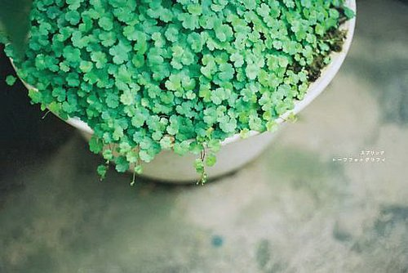
人就是在历练中慢慢成熟的。经历的多了，心就坚强了，路就踏实了。
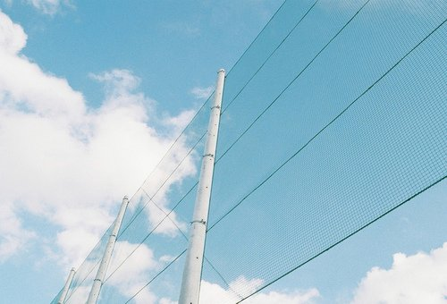
一愿时光翩迁时，随缘流浪。二愿物是人非时，莫失莫忘。三愿细水流年时，地老天荒。

